Министерство науки и высшего образования Российской Федерации
ФГБОУ ВО «Поволжский государственный технологический университет»

Факультет Управления и права

Кафедра Менеджмента и бизнеса

Отчет практической работы №6

по дисциплине:

Технологии программирования и создание WEB приложений

на тему:
РАЗМЕЩЕНИЕ И МЕТОДЫ КОМПОНОВКИ
Вариант 7: Музыкальный сервис

Выполнила обучающаяся группы ИСТ-37
Иванова У. А
Проверил: доцент, к. т. н. Чесноков С. Е.

Оценка ________________
Подпись преподавателя _____________
Дата ________________

Йошкар-Ола
2026 г.
Целью данной практической работы является изучение современных методов компоновки в CSS3, а именно технологий Flexbox и CSS Grid, а также освоение принципов создания адаптивного дизайна. Согласно индивидуальному заданию, требовалось разработать адаптивную веб-страницу музыкального сервиса, предназначенную для просмотра музыкальных подборок, альбомов и плейлистов с возможностью управления воспроизведением музыки. Страница должна иметь Desktop- и Mobile-представления и сохранять удобную структуру интерфейса при изменении ширины экрана.
Согласно методичке, итоговая структура страницы должна строго соответствовать следующей последовательности: Sidebar → Header → подборки альбомов → плейлисты → нижний музыкальный плеер. При реализации было запрещено использовать весь макет как единое фоновое изображение — все структурные элементы созданы средствами HTML и CSS, а обложки альбомов и другие изображения подключены отдельно.

Структура проекта и HTML-разметка
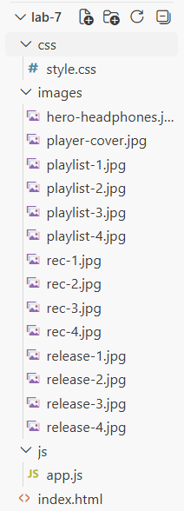
Проект имеет следующую файловую структуру:
- index.html — главный файл разметки;
- css/style.css — файл со всеми стилями компоновки и оформления;
- js/app.js — скрипт для ручного переключения режимов;
- images/ — папка с локальными изображениями (обложки альбомов, плейлистов и треков).
В ходе разработки HTML-разметки были использованы семантические теги HTML5, такие как <header>, <nav>, <main>, <section>, <article>, <aside> и <footer>. Основным контейнером выступает блок .app-layout, внутри которого располагаются боковая панель .sidebar и основной контент .main-content. В свою очередь, основной контент включает в себя шапку .header и прокручиваемую область .main-scroll. Отдельно, вне
основного контейнера, размещен фиксированный аудиоплеер .player. Для всех изображений были прописаны корректные атрибуты alt.

Реализация блока Header и ручного переключения
В верхней части основного содержимого размещен Header (.header). В нём предусмотрены логотип музыкального сервиса, элементы навигации («Главная», «Подкасты», «Жанры», «Моя музыка»), строка поиска и дополнительные элементы управления (иконка уведомлений и аватар профиля). Header остается отдельной верхней областью страницы и не смешивается с каталогом музыкального контента.
Особое внимание уделено требованию добавить в Header ручное переключение представления Desktop/Mobile. Для этого в правой части шапки размещен переключатель .view-switch с двумя кнопками. Логика переключения реализована на JavaScript: при клике на кнопку на тег <body> добавляется или удаляется класс view-mobile. В CSS-файле прописаны стили, которые при наличии этого класса перестраивают сетку и скрывают сайдбар.

Реализация Sidebar
Слева размещен Sidebar (.sidebar), содержащий основную навигацию музыкального сервиса: «Главная», «Подкасты», «Жанры», «Новинки», а также блок «Плейлисты» с пользовательскими подборками.
На Desktop Sidebar занимает отдельную навигационную зону рядом с основным контентом. Основной экран при этом построен с помощью CSS Grid: свойство grid-template-columns: 240px 1fr жестко фиксирует ширину бокового меню и отдает остальное пространство под контент. На Mobile, согласно заданию, Sidebar превращается в компактную навигацию. В нашем случае он скрывается, а навигация переносится в нижнюю часть экрана (Bottom Navigation), чтобы не занимать значительную часть вертикального пространства страницы.

Секции «Подборки альбомов» и «Плейлисты»
В основной области размещены две отдельные секции. Первая — «Популярные плейлисты», вторая — «Новые релизы» (подборки альбомов). Альбомы и плейлисты представлены в виде карточек. Карточка содержит обложку, название и дополнительную информацию (имя исполнителя, год выпуска или количество треков).
Карточки расположены в гибкой сетке. На Desktop используется несколько колонок: для этого применен CSS Grid со свойством grid-template-columns: repeat(4, 1fr). На Mobile карточки перестраиваются в одну или две колонки с помощью медиазапроса @media (max-width: 768px) и свойства grid-template-columns: repeat(2, 1fr). При уменьшении ширины экрана карточки не становятся слишком узкими и не выходят за пределы страницы благодаря использованию относительных единиц измерения и свойства max-width: 100% для изображений.
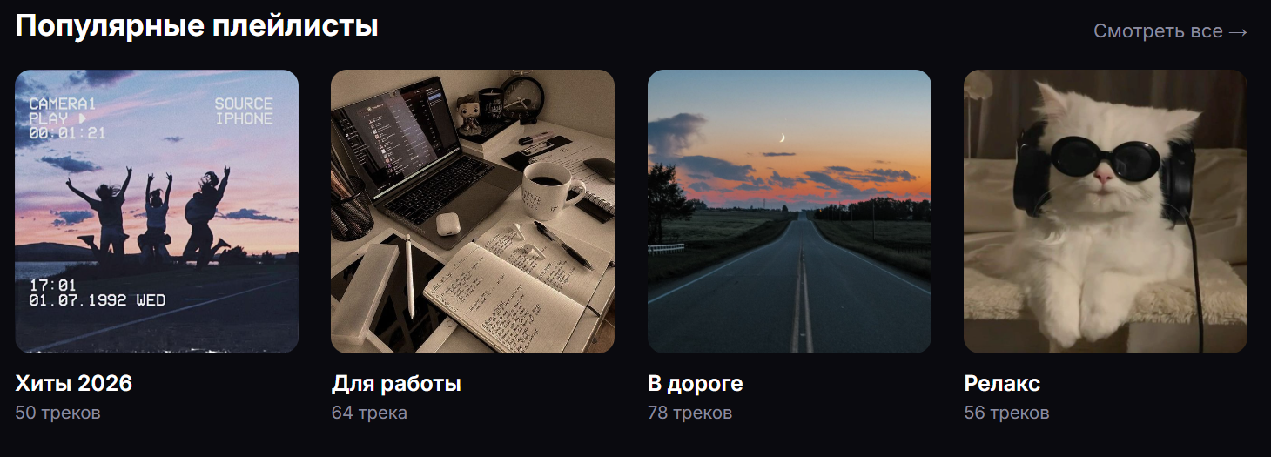
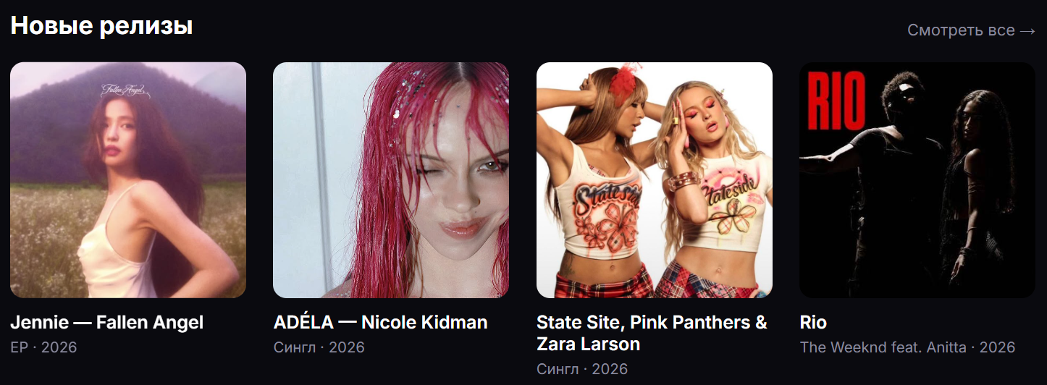
Секции «Плейлисты» и «Подборки альбомов» визуально отделены друг от друга с помощью заголовков и отступов, чтобы пользователь мог легко различать эти два типа музыкального контента.

Нижний музыкальный плеер
В нижней части страницы размещен музыкальный плеер (.player), который является одним из ключевых элементов варианта. Плеер содержит обложку текущего трека, название композиции, исполнителя, кнопки управления воспроизведением, индикатор прогресса и дополнительные элементы управления (громкость, кнопка «Развернуть»).
Внутренняя структура плеера организована с помощью Flexbox. Информация о текущем треке расположена с левой стороны (.player__track), управляющие элементы — в центре (.player__center), а дополнительные элементы управления — с правой стороны (.player__right). Благодаря justify-content: space-between и align-items: center все элементы выровнены по горизонтали и вертикали.
Особое внимание уделено тому, чтобы нижняя панель плеера сохраняла читаемую структуру на малой ширине экрана. На мобильных устройствах плеер становится компактнее, скрываются второстепенные элементы (полоса прогресса и регулятор громкости), а кнопка воспроизведения смещается вправо, чтобы не перекрывать информацию о треке.
Общий результат
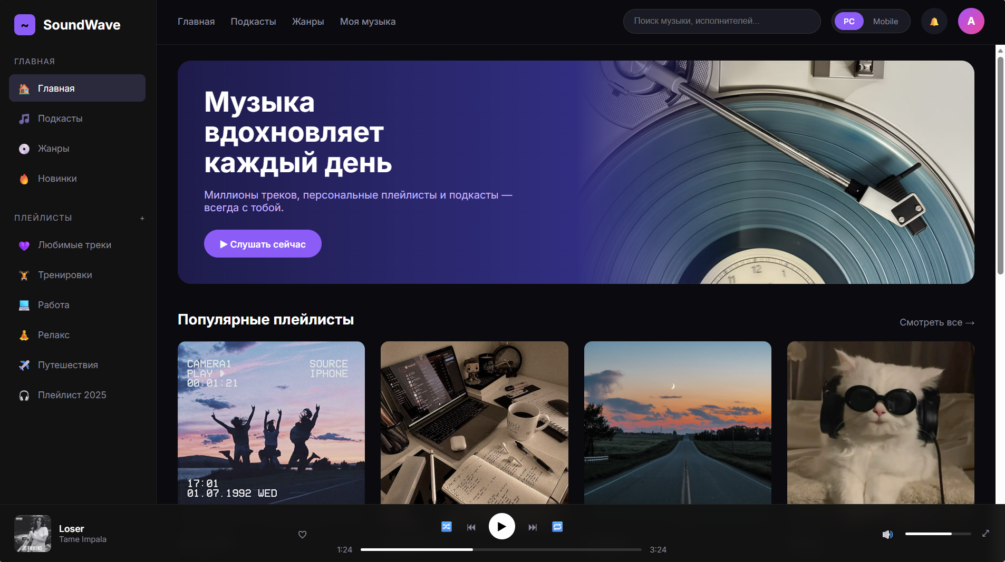
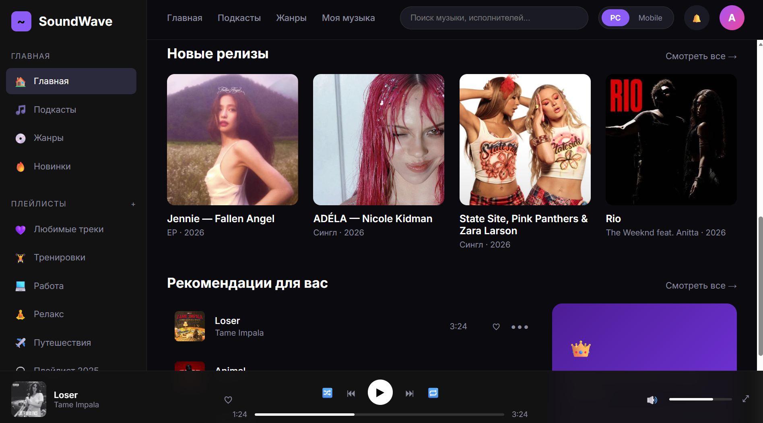
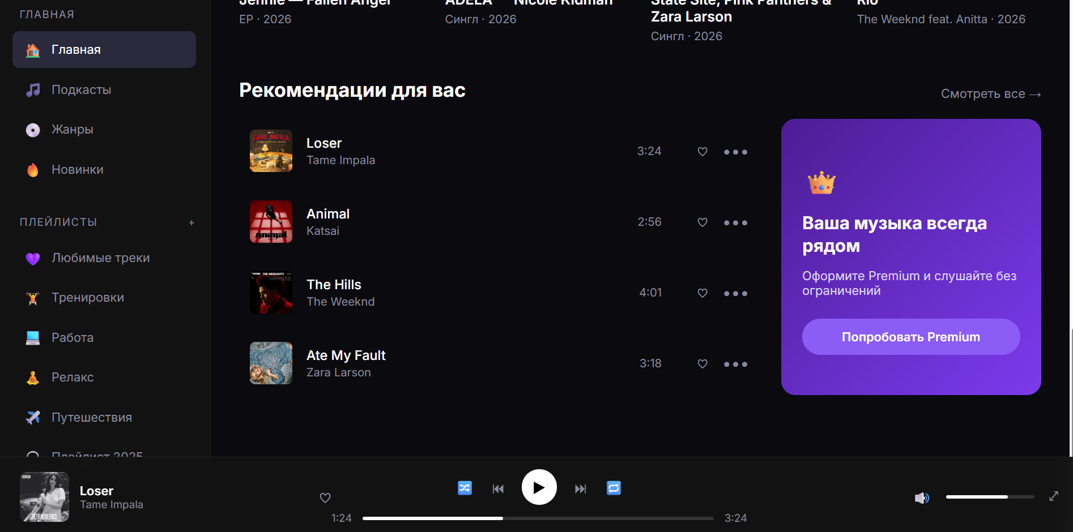

Автоматическая адаптация и контрольная граница 768 px
Помимо ручного переключения, реализована автоматическая адаптация при изменении ширины окна. Для этого используется медиазапрос @media (max-width: 768px), который является контрольной границей, предусмотренной общей спецификацией практической работы. При изменении ширины окна интерфейс автоматически переходит между соответствующими представлениями: скрывается Sidebar, карточки перестраиваются в две колонки, а нижний плеер меняет свою компоновку.
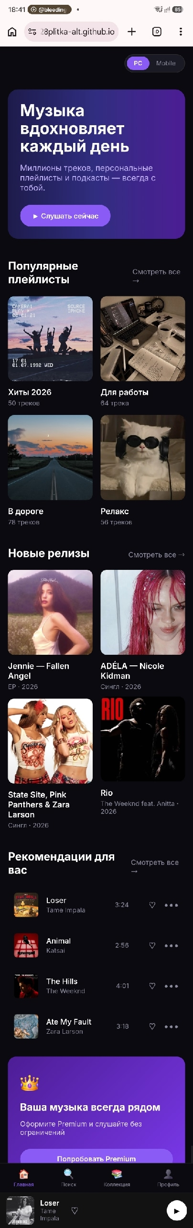
Чтобы избежать конфликтов между ручным выбором пользователя и автоматической адаптацией, в JavaScript добавлен флаг isManualMode. Если пользователь хотя бы раз нажал кнопку переключения, автоматический ресайз окна игнорируется до перезагрузки страницы.
После перестройки основные элементы страницы остаются доступными и не выходят за границы экрана. Внутренние отступы контейнера .main-scroll (padding-bottom: 120px) компенсируют высоту фиксированного плеера, позволяя прокрутить страницу до самого конца.

Заключение
В результате выполнения практической работы была разработана адаптивная веб-страница музыкального сервиса, полностью соответствующая требованиям методички. Основной Desktop-экран построен с помощью CSS Grid, который разделяет навигационную зону Sidebar и основную область контента. Элементы нижнего музыкального плеера организованы с помощью Flexbox. Карточки альбомов на Mobile перестраиваются в две колонки, ширина колонок гибкая, а нижний плеер сохраняет читаемую структуру на малой ширине экрана. Страница успешно прошла проверку на отсутствие горизонтального переполнения и корректно отображается на различных разрешениях. Исходный код проекта размещен в репозитории на GitHub, а сама страница опубликована с помощью сервиса GitHub Pages.

Контрольные вопросы
1. Что такое компоновка в CSS и почему она важна для веб-дизайна?
Компоновка (или макет) в CSS — это процесс расположения элементов на веб-странице, определение их размеров, отступов и взаимодействия друг с другом. Она важна, потому что именно компоновка определяет, насколько удобно пользователю воспринимать информацию: где находится навигация, как выглядит основной контент, адаптируется ли сайт под экраны разных устройств. Без грамотной компоновки сайт будет выглядеть хаотично, а элементы могут перекрывать друг друга или выходить за границы экрана.
2. Каковы основные методы компоновки элементов в CSS? Приведите примеры.
Основные методы включают:
- Нормальный поток (Normal Flow): блочные элементы (например, <div>) идут сверху вниз, а строчные (<span>) — слева направо.
- Позиционирование (Positioning): свойства position: relative, absolute, fixed для точного размещения элементов.
- Float: исторически использовался для обтекания изображений текстом и создания колонок.
- Flexbox: одномерная компоновка (в строку или колонку).
- CSS Grid: двумерная компоновка (сетки из строк и столбцов).
Пример: display: flex; justify-content: space-between; выстроит элементы в ряд с равным пространством между ними.
3. Что такое модель коробки (box model) и как она влияет на компоновку элементов?
Модель коробки — это концепция, согласно которой каждый HTML-элемент представляется в виде прямоугольника, состоящего из четырех областей: содержимое (content), внутренние отступы (padding), границы (border) и внешние отступы (margin). Она напрямую влияет на расчет итоговой ширины и высоты элемента. Например, если задать width: 100px, padding: 10px и border: 2px, то реальная ширина элемента (без учета box-sizing: border-box) составит 124px. Понимание этой модели критически важно для точного выравнивания элементов на странице.
4. Как можно использовать свойства display для управления компоновкой элементов?
Свойство display определяет, как элемент будет отображаться и как он будет взаимодействовать с соседними элементами. Основные значения:
- block: элемент занимает всю доступную ширину и начинается с новой строки (например, <div>, <p>).
- inline: элемент занимает ширину по содержимому и не переносит строку (например, <span>).
- inline-block: сочетает свойства строчного и блочного элементов (можно задавать ширину/высоту, но он остается в строке).
- flex и grid: превращают элемент в контейнер для современных методов компоновки.
- none: полностью скрывает элемент со страницы.
5. Что такое блочная компоновка и как она работает в CSS?
Блочная компоновка — это поведение элементов по умолчанию, при котором блочные элементы (например, <div>, <section>, <header>) занимают всю доступную ширину родительского контейнера и располагаются друг под другом, образуя вертикальный поток. Они игнорируют соседние строчные элементы и всегда начинают новую строку. Ширина и высота таких элементов могут быть заданы явно, а внешние отступы (margin) работают со всех четырех сторон.
6. Как использовать свойство float для компоновки элементов? Какие есть ограничения?
Свойство float: left или float: right заставляет элемент «плавать» в указанном направлении, а остальной контент (например, текст) обтекает его. Пример: img { float: left; margin-right: 10px; }.
Ограничения: Float изначально создавался для обтекания текстом картинок, а не для макетов. Если родительский контейнер содержит только плавающие элементы, его высота «схлопывается» до нуля. Также float сложно использовать для создания равных колонок и центрирования элементов. В современных проектах для макетов его заменили Flexbox и Grid.
7. Что такое clearfix и как его использовать?
Clearfix — это CSS-трюк, который решает проблему «схлопывания» высоты родительского элемента, содержащего плавающие (float) дочерние элементы. Он заставляет родителя растягиваться по высоте плавающих детей. Современная реализация с помощью псевдоэлемента:
css
.clearfix::after {
content: "";
display: table;
clear: both;
}
8. Как работает свойство position и какие его значения вы знаете?
Свойство position задает способ позиционирования элемента на странице. Основные значения:
- static (по умолчанию): элемент находится в нормальном потоке документа.
- relative: элемент сдвигается относительно своего нормального положения (с помощью top, left и т.д.), но место, которое он занимал, остается за ним.
- absolute: элемент вырывается из потока и позиционируется относительно ближайшего родителя с position: relative (или относительно окна браузера).
- fixed: элемент вырывается из потока и фиксируется относительно окна браузера (не двигается при прокрутке).
- sticky: ведет себя как relative, пока не достигнет определенной точки прокрутки, после чего становится fixed.
9. Что такое относительная, абсолютная и фиксированная компоновка? Приведите примеры.
- Относительная (relative): элемент смещается от своего исходного места. Пример: position: relative; top: 10px; сдвинет элемент на 10px вниз, но соседние элементы не сдвинутся.
- Абсолютная (absolute): элемент извлекается из потока и позиционируется относительно родителя. Пример: всплывающие подсказки (tooltip), которые появляются рядом с кнопкой.
- Фиксированная (fixed): элемент жестко привязан к окну браузера. Пример: нижний музыкальный плеер в нашей работе (position: fixed; bottom: 0;), который остается на месте при прокрутке страницы.
10. Как использовать Flexbox для создания адаптивных макетов?
Flexbox идеально подходит для адаптивных макетов, так как он позволяет элементам гибко менять размеры и переноситься на новую строку. Для этого используются:
- display: flex; для создания контейнера.
- flex-wrap: wrap; чтобы элементы переносились на новую строку, если не хватает места.
- Свойство flex: 1; для дочерних элементов, чтобы они равномерно распределяли доступное пространство.
- В сочетании с медиа-запросами (@media) можно менять направление (flex-direction: column;) на мобильных устройствах.
11. Что такое Flex контейнер и Flex элементы? Как они взаимодействуют?
Flex-контейнер — это родительский элемент, к которому применено свойство display: flex или display: inline-flex. Flex-элементы — это прямые дочерние элементы этого контейнера. Они взаимодействуют следующим образом: контейнер управляет их расположением (выстраивает в строку или колонку, выравнивает по осям, распределяет пространство), а сами элементы могут менять свои размеры (растягиваться или сжиматься) в зависимости от свободного места в контейнере.
12. Как задать порядок элементов в Flexbox с помощью свойства order?
Свойство order позволяет визуально изменить порядок Flex-элементов, не меняя их порядок в HTML-коде. По умолчанию все элементы имеют order: 0. Элементы с меньшим значением order отображаются раньше. Пример: если задать первому элементу order: 2, а второму order: 1, то визуально второй элемент встанет перед первым.
13. Что такое CSS Grid и как он отличается от Flexbox?
CSS Grid — это двумерная система компоновки, которая позволяет одновременно управлять строками и столбцами.
Отличие от Flexbox: Flexbox — это одномерная система (элементы выстраиваются либо в строку, либо в колонку). Flexbox лучше подходит для выравнивания элементов внутри компонента (например, шапки сайта или карточки товара). Grid лучше подходит для создания общей структуры страницы и сложных сеток с карточками, где важны и строки, и столбцы.
14. Как создать сетку с помощью CSS Grid? Приведите пример кода.
Для создания сетки нужно задать контейнеру display: grid и определить количество и размеры колонок/строк с помощью grid-template-columns и grid-template-rows.
css
.grid-container {
display: grid;
grid-template-columns: repeat(3, 1fr); /* 3 равные колонки */
gap: 20px; /* отступы между ячейками */
}
15. Как использовать медиа-запросы для адаптивной компоновки элементов на странице?
Медиа-запросы (@media) позволяют применять определенные CSS-стили только тогда, когда выполняются заданные условия (например, ширина экрана меньше 768px). Пример:
css
/* Стили по умолчанию для десктопа */
.grid { display: grid; grid-template-columns: repeat(4, 1fr); }

/* Стили для мобильных устройств */
@media (max-width: 768px) {
.grid { grid-template-columns: 1fr; } /* Одна колонка */
}
16. Как управлять пространством между элементами с помощью CSS (например, gap в Grid и Flexbox)?
В современных методах компоновки (Flexbox и Grid) для управления отступами между элементами используется свойство gap. Оно задает расстояние между строками и столбцами (или элементами) без необходимости использовать margin для каждого дочернего элемента. Пример: gap: 20px; или gap: 10px 20px; (первое значение — между строками, второе — между столбцами).
17. Что такое адаптивный дизайн и как CSS3 помогает в его реализации?
Адаптивный дизайн — это подход к созданию сайтов, при котором макет автоматически подстраивается под размер экрана и разрешение устройства пользователя (компьютеры, планшеты, смартфоны). CSS3 помогает реализовать это с помощью:
- Медиа-запросов (@media) — для изменения стилей при определенной ширине экрана.
- Гибких единиц измерения (%, vw, vh, rem, fr) вместо фиксированных пикселей.
- Гибких изображений (max-width: 100%).
- Flexbox и Grid, которые позволяют элементам перестраиваться в зависимости от доступного пространства.
18. Как использовать свойства align-items и justify-content в Flexbox?
Эти свойства используются для выравнивания Flex-элементов внутри контейнера:
- justify-content выравнивает элементы по главной оси (по умолчанию горизонтальной). Значения: flex-start, flex-end, center, space-between, space-around.
- align-items выравнивает элементы по поперечной оси (по умолчанию вертикальной). Значения: flex-start, flex-end, center, stretch (растянуть), baseline.
Пример: justify-content: center; align-items: center; идеально центрирует элемент по горизонтали и вертикали.
19. Что такое позиционирование по сетке (grid positioning) и как оно работает?
Позиционирование по сетке — это возможность явно указать, в какой ячейке (или нескольких ячейках) сетки должен находиться элемент. Это делается с помощью свойств grid-column и grid-row, которые указывают начальную и конечную линии сетки. Пример: grid-column: 1 / 3; заставит элемент растянуться от первой до третьей линии колонок (то есть занять две колонки).
20. Как можно комбинировать Flexbox и CSS Grid для создания сложных макетов?
Grid и Flexbox отлично дополняют друг друга. Обычно Grid используется для создания общего каркаса страницы (например, разделение на Sidebar и основную область, или сетка карточек товаров), а Flexbox применяется внутри этих блоков для выравнивания мелких элементов (например, выравнивание логотипа и меню в шапке, или кнопок внутри карточки).
Пример из нашей работы: Основной макет страницы построен на Grid (grid-template-columns: 240px 1fr), а нижний плеер и шапка сайта — на Flexbox (display: flex; justify-content: space-between). Это позволяет использовать сильные стороны обеих технологий.

